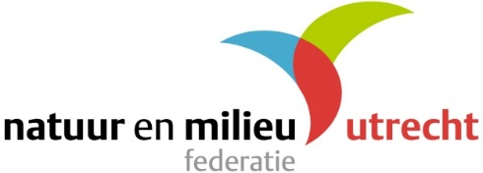

INTENTIEVERKLARING VERDUURZAMING DAK - BEDRIJVENTERREIN

Hierbij verklaar ik,

[NAAM] …………………………………………………………………………………………………………………………………….

werkzaam als

[FUNCTIE] ………………………………………………………………………………………………………………………………….

bij

[BEDRIJF] …………………………………………………………………………………………………………………………………..

dat het management van mijn bedrijf en het management van vier collega-bedrijven gevestigd op

bedrijventerrein [NAAM BEDRIJVENTERREIN]

………………………………………………………………………………………………………………………………………………………..

nl: [NAMEN VIER ANDERE BEDRIJVEN]

……………………………………………………………………. , ………………………………………………………………………………

…………………………………………………………………… , ………………………………………………………………………………..

besloten hebben te investeren in een duurzaam dak, waarvan ‘groen’ een belangrijk deel uitmaakt. Voorwaarde voor deze investeringen is dat de daken stevig genoeg zijn en het extra gewicht kunnen dragen.

We maken hierbij gebruik van de gratis constructieberekeningen die door het Servicepunt Duurzame Daken van de Natuur en Milieufederatie Utrecht (NMU) worden aangeboden.

Indien de daken geschikt blijken, en één of meerdere bedrijven onverhoopt toch afzien van verdere investering, betalen wij de kosten van het advies / de adviezen (€ 500,- per advies) terug aan de NMU.

Getekend door:

Naam aanvrager: ……………………………………………………………………………………………………………………………

[DATUM] …………………………………………………………………………………………………………………………………………
[PLAATS] …………………………………………………………………………………………………………………………………………

